Музыкальные

инструменты

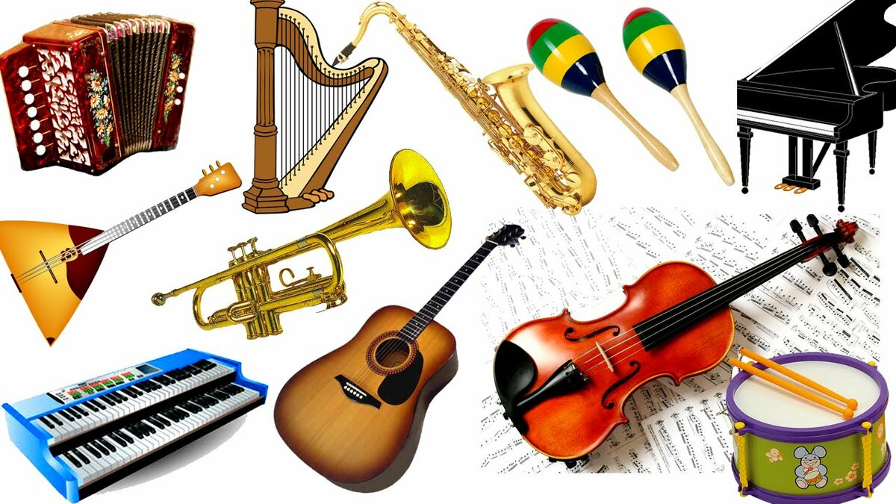

Духовые музыкальные инструменты (аэрофоны)
Духовые музыкальные инструменты (аэрофоны): группа музыкальных инструментов, источник звука которых — колебания столба воздуха в канале ствола (трубки). Классифицируются по многим признакам (по материалу, конструкции, способам звукоизвлечения и др.). В симфоническом оркестре группа духовых музыкальных инструментов подразделяется на деревянные (флейта, гобой, кларнет, фагот) и медные (труба, валторна, тромбон, туба).
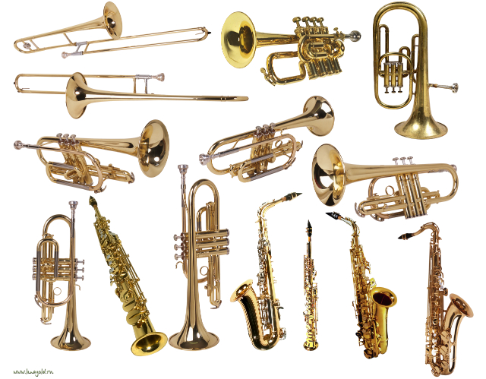
1. Флейта - деревянный духовой музыкальный инструмент. Современный тип поперечной флейты (с клапанами) изобретен немецким мастером Т. Бемом в 1832 году и имеет разновидности: малая (или флейта-пикколо), альтовая и басовая флейта.
2. Гобой - деревянный духовой язычковый музыкальный инструмент. Известен с 17 в. Разновидности: малый гобой, гобой д'амур, английский рожок, геккельфон.
3. Кларнет - деревянный духовой язычковый музыкальный инструмент. Сконструирован в нач. 18 в. В современной практике употребительны сопрановые кларнеты, кларнет-пикколо (итал. piccolo), альтовый (т. н. бассетгорн), басовый.
4. Фагот - деревянный духовой музыкальный инструмент (преимущественно оркестровый). Возник в 1-й пол. 16 в. Басовая разновидность — контрафагот.
5. Труба - духовой медный мундштучный музыкальный инструмент, известен с древних времен. Современный тип вентильной трубы сложился к сер. 19 в.
6. Валторна - духовой музыкальный инструмент. Появился в конце 17 века в результате усовершенствования охотничьего рога. Современный тип валторны с вентилями создан в первой четверти 19 века.
7. Тромбон - духовой медный музыкальный инструмент (главным образом оркестровый), в котором высота звука регулируется специальным приспособлением — кулисой (т. н. раздвижной тромбон или цугтромбон). Существуют и вентильные тромбоны.
8. Туба - самый низкий по звучанию духовой медный музыкальный инструмент. Сконструирована в 1835 в Германии.

Металлофоны
Металлофоны - род музыкальных инструментов, основной элемент которых пластины-клавиши, по которым бьют молоточком.
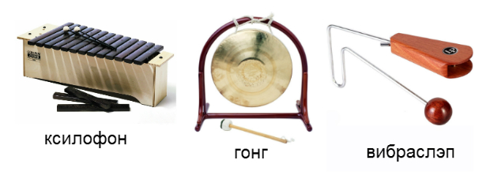
1. Само звучащие музыкальные инструменты (колокола, гонги, вибрафоны и др.), источником звука которых служит их упругое металлическое тело. Звук извлекается молоточками, палочками, особыми ударниками (языками).
2. Инструменты типа ксилофона, в отличие от которого пластины металлофона — из металла.

Струнные музыкальные инструменты (хордофоны)
Струнные музыкальные инструменты (хордофоны): по способу звукоизвлечения делятся на смычковые (напр., скрипка, виолончель, гиджак, кеманча), щипковые (арфа, гусли, гитара, балалайка), ударные (цимбалы), ударно-клавишные (фортепиано), щипково-клавишные (клавесин).
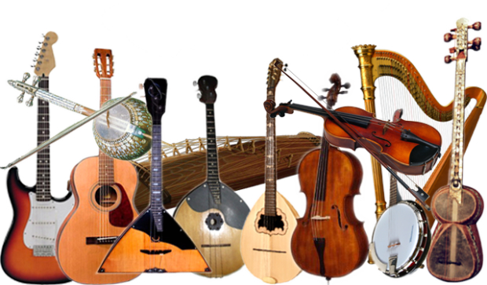
1. Скрипка - 4-струнный смычковый музыкальный инструмент. Самый высокий по регистру в скрипичном семействе, которое составило основу симфонического оркестра классического состава и струнного квартета.
2. Виолончель - музыкальный инструмент скрипичного семейства басо-тенорового регистра. Появился в 15—16 веках. Классические образцы созданы итальянскими мастерами 17—18 веках: А. и Н. Амати, Дж. Гварнери, А. Страдивари.
3. Гиджак - струнный смычковый музыкальный инструмент (таджикский, узбекский, туркменский, уйгурский).
4. Кеманча (каманча) - 3-4-струнный смычковый музыкальный инструмент. Распространен в Азербайджане, Армении, Грузии, Дагестане, а также странах Среднего и Ближнего Востока.
5. Арфа (от нем. Harfe) - многострунный щипковый музыкальный инструмент. Ранние изображения — в третьем тысячелетии до нашей эры. В простейшем виде встречается почти у всех народов. Современная педальная арфа изобретена в 1801 году С. Эраром (S. Erard) во Франции.
6. Гусли - русский струнный щипковый музыкальный инструмент. Крыловидные гусли («звончатые») имеют 4-14 и более струн, шлемовидные — 11-36, прямоугольные (столообразные) — 55-66 струн.
7. Гитара (исп. guitarra, от греч. кифара) - струнный щипковый инструмент лютневого типа. В Испании известна с 13 века, в 17-18 веках распространилась в странах Европы и Америки, в том числе как народный инструмент. С 18 века общеупотребительной стала 6-струнная гитара, 7-струнная получила распространение преимущественно в России. В числе разновидностей так называемая гавайская гитара; в современной эстрадной музыке используется электрогитара.
8. Балалайка - русский народный 3-струнный щипковый музыкальный инструмент. Известна с нач. 18 в. Усовершенствована в 1880-х гг. (под руководством В. В. Андреева) В. В. Ивановым и Ф. С. Пасербским, сконструировавшими семейство балалаек, позднее — С. И. Налимовым.
9. Цимбалы (польск. cymbaly) - многострунный ударный музыкальный инструмент древнего происхождения. Входят в состав народных оркестров Венгрии, Польши, Румынии, Белоруссии, Украины, Молдавии и др.
10. Фортепьяно (итал. fortepiano, от forte — громко и piano — тихо) - общее название клавишных музыкальных инструментов с молоточковой механикой (рояль, пианино). Фортепьяно было изобретено в нач. 18 в. Появление современного типа фортепьяно — с т.н. двойной репетицией — относится к 1820-м гг. Расцвет фортепьянного исполнительства — 19-20 вв.
11. Клавесин (франц. clavecin) - струнный клавишно-щипковый музыкальный инструмент, предшественник фортепьяно. Известен с 16 века. Существовали клавесины различных форм, типов и разновидностей, в том числе чембало, верджинел, спинет, клавицитериум.

Клавишные музыкальные инструменты
Клавишные музыкальные инструменты: группа музыкальныхинструментов, объединённых общим признаком - наличием клавишной механики и клавиатуры. Разделяются на различные классы и виды. Клавишные музыкальные инструменты бывают сочетаются с другими категориями.
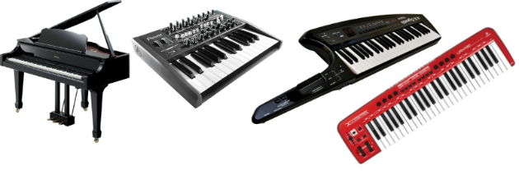
1. Струнные (ударно-клавишные и щипково-клавишные): фортепьяно, челеста, клавесин и его разновидности.
2. Духовые (клавишно-духовые и язычковые): орган и его разновидности, фисгармония, баян, аккордеон, мелодика.
3. Электромеханические: электропиано, клавинет
4. Электронные: электронное пианино
фортепьяно (итал. fortepiano, от forte — громко и piano — тихо) - общее название клавишных музыкальных инструментов с молоточковой механикой (рояль, пианино). Было изобретено в начале 18 в. Появление современного типа фортепьяно — с т.н. двойной репетицией — относится к 1820-м гг. Расцвет фортепьянного исполнительства — 19-20 вв.

Ударные музыкальные инструменты
Ударные музыкальные инструменты: группа инструментов, объединяемых по способу звукоизвлечения — удару. Источником звука служат твердый корпус, мембрана, струна. Различаются инструменты с определенной (литавры, колокольчики, ксилофоны) и неопределенной (барабаны, бубны, кастаньеты ) высотой звука.
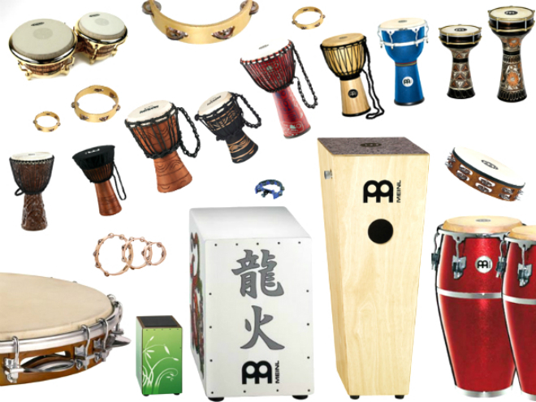
1. Литавра (литавры) (от греч. polytaurea) - ударный музыкальный инструмент котлообразной формы с мембраной, часто парный (нагара и др.). Распространен с древнейших времен.
2. Колокольчики - оркестровый ударный самозвучащий музыкальный инструмент: набор металлических пластинок.
3. Ксилофон (от ксило... и греч. phone — звук, голос) - ударный самозвучащий музыкальный инструмент. Состоит из ряда деревянных брусочков различной длины.
4. Барабан - ударный мембранный музыкальный инструмент. Разновидности встречаются у многих народов.
5. Бубен - ударный мембранный музыкальный инструмент, иногда с металлическими подвесками.
6. Кастаньетвы (исп. castanetas) - ударный музыкальный инструмент; деревянные (или пластмассовые) пластинки в форме раковин, укрепляемые на пальцах.

Электромузыкальные инструменты
Электромузыкальные инструменты: музыкальные инструменты, в которых звук создается в результате генерирования, усиления и преобразования электрических сигналов (с помощью электронной аппаратуры). Имеют своеобразный тембр, могут имитировать различные инструменты. К электромузыкальным инструментам принадлежат терменвокс, эмиритон, электрогитара, электроорганы и др.
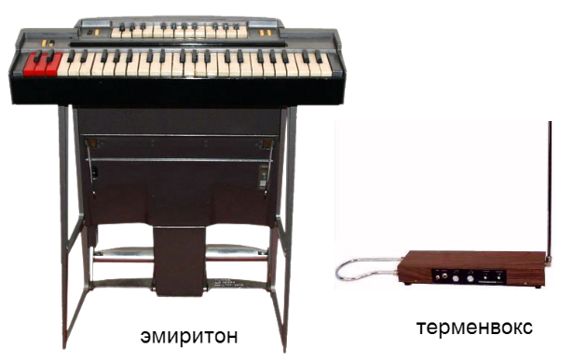
1. Терменвокс - первый отечественный электромузыкальный инструмент. Сконструирован Л. С. Терменом. Высота звука в терменвоксе изменяется в зависимости от расстояния правой руки исполнителя до одной из антенн, громкость — от расстояния левой руки до др. антенны.
2. Эмиритон - электромузыкальный инструмент, снабженный клавиатурой фортепьянного типа. Сконструирован в СССР изобретателями А. А. Ивановым, А. В. Римским-Корсаковым, В. А. Крейцером и В. П. Дзержковичем (1-я модель в 1935).
3. Электрогитара - гитара, как правило из дерева, с электрическими звукоснимателями, преобразующими колебания металлических струн в колебания электрического тока. Первый магнитный звукосниматель в 1924 году смастерил инженер компании Gibson Ллойд Лоэр. Наиболее распространены шестиструнные электрогитары.

